**Chapitre 5 : L’élevage avicole**

# Production de volaille de chair

On **achète des poussins** **de 1 jour** que l’on nourrit en bâtiment en maitrisant l’hygrométrie, la lumière et la température jusqu’à l’abattage.

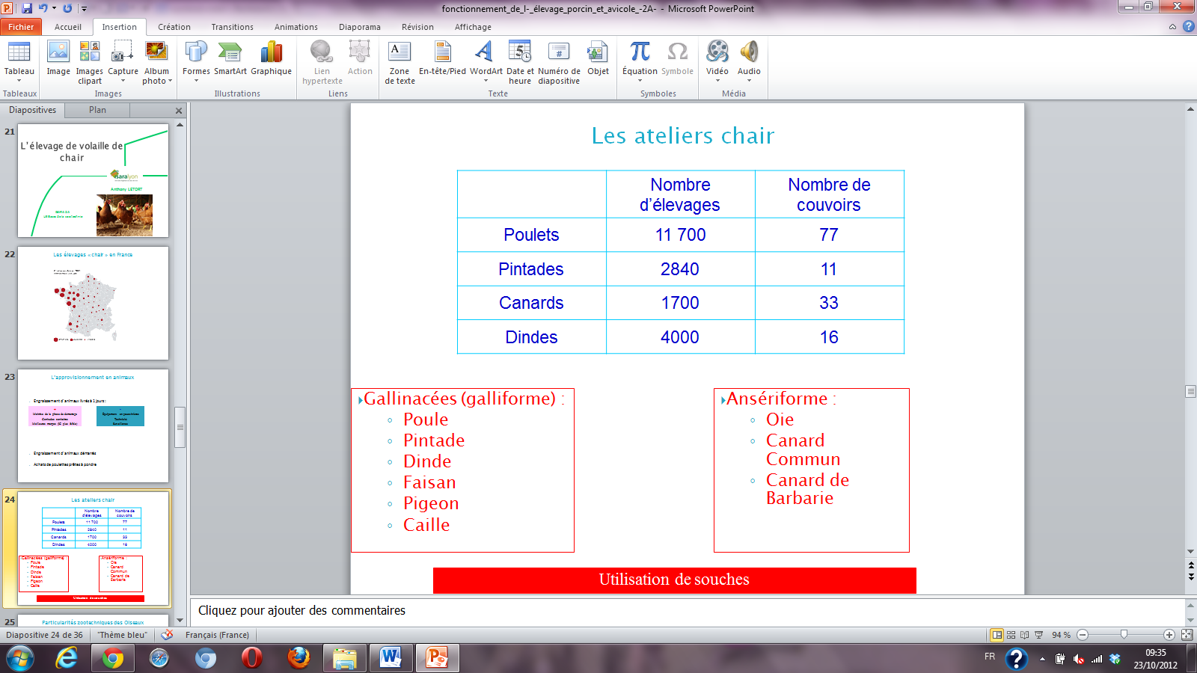

La **production est diverse et variée** (Gallinacées et Ansériforme).

Le poussin n’a **pas de plumage mais un duvet**. Il faut donc absolument **maitriser la température**.

L’appareil respiratoire se fait avec des **sacs aériens** mais **pas de plèvres**. Ils ont donc une **grande sensibilité aux infections respiratoires.**

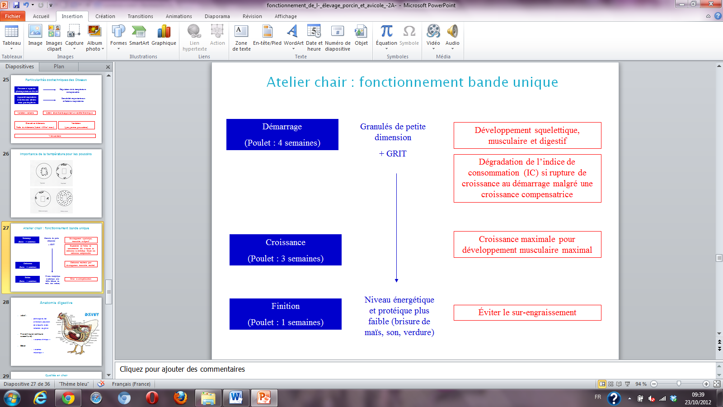

Figure 1 Cycle de production avicole

Le **bâtiment** doit être **isolé**, **chauffé**, **à hygrométrie régulée, ventilé,** **de faible** **densité** et **assurer un vide sanitaire.**

Pour régler la température, on observe la disposition des poussins.

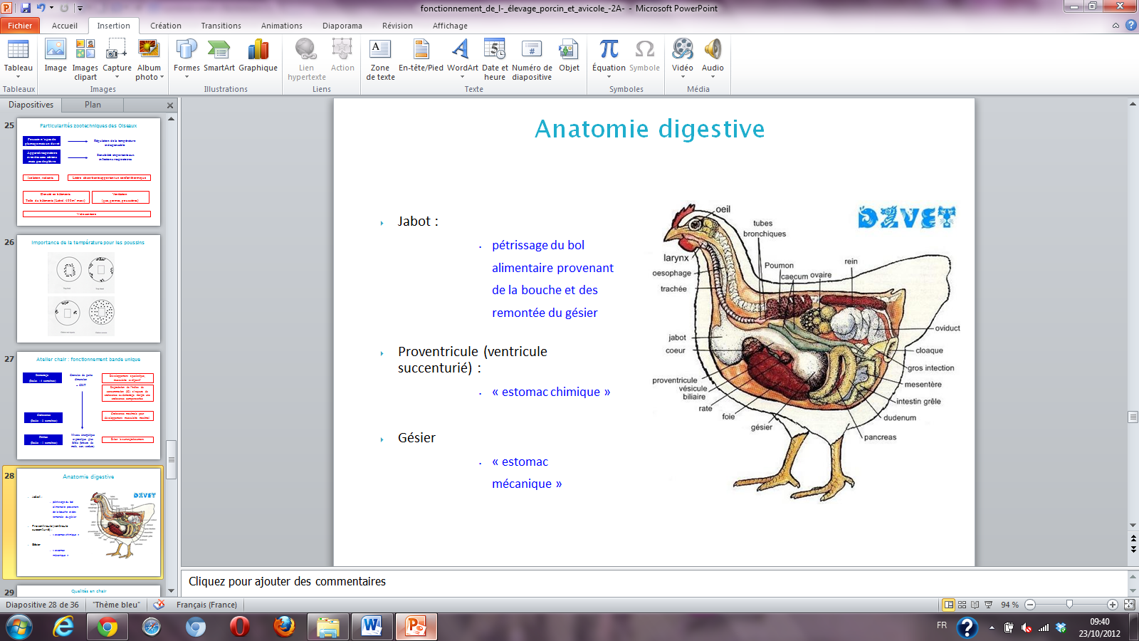

Figure 2 Anatomie digestive

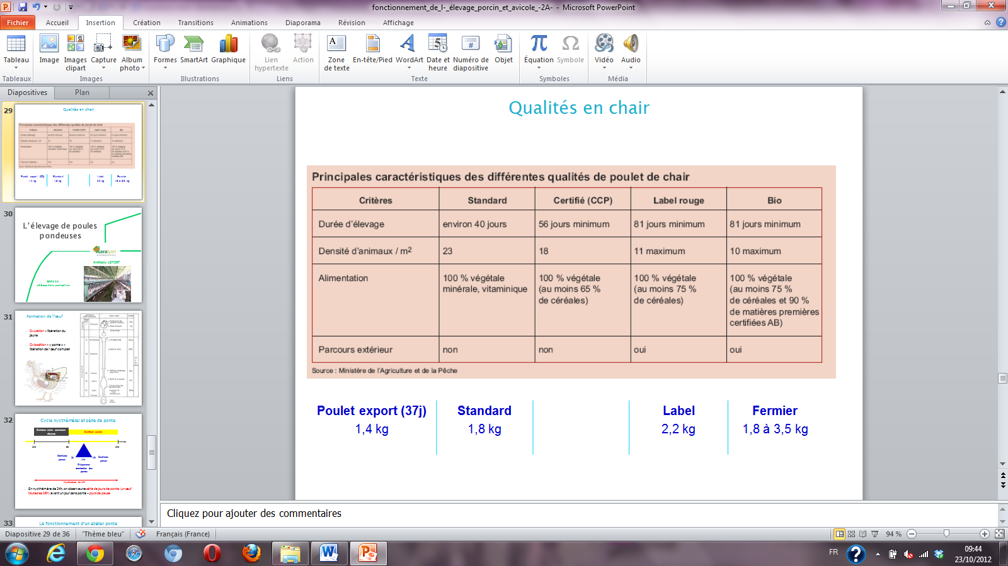

# Production de poules pondeuses

**L’ovulation**, c’est la libération du jaune.

**L’oviposition** et la libération, la ponte de l’œuf.

Suite à une sélection génétique, les œufs sont **pondus toutes** **les 24 à 26h.**

Le **fonctionnement est continu**. Même en absence de mâle, l’œuf sera produit.

La **coquille** **met + de 20h** à se mettre en place.

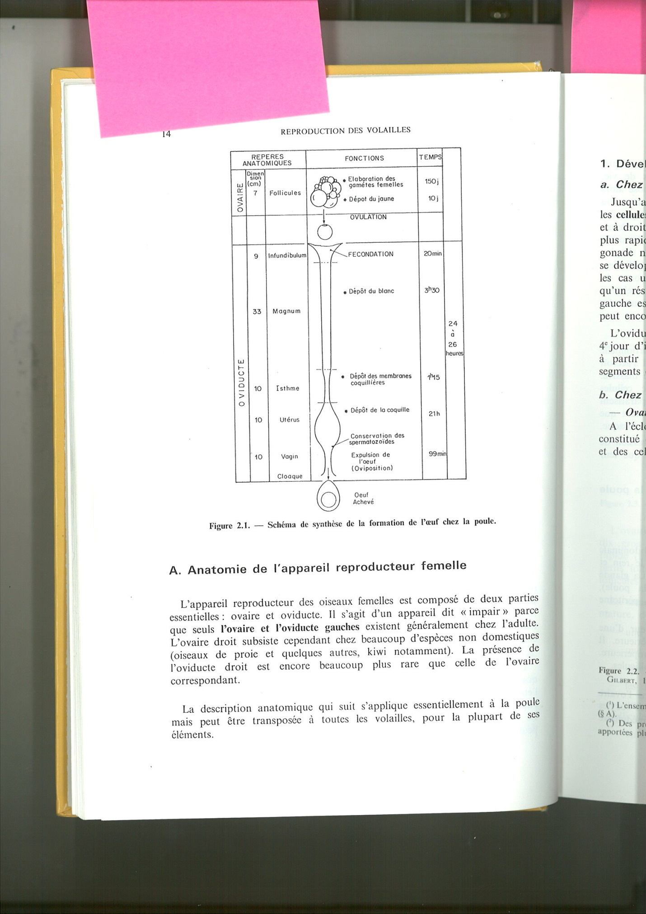

Pour que les œufs ne soient **pas fécondés**, il ne faut **aucun contact** **avec un mâle** **pendant une très longue durée.**

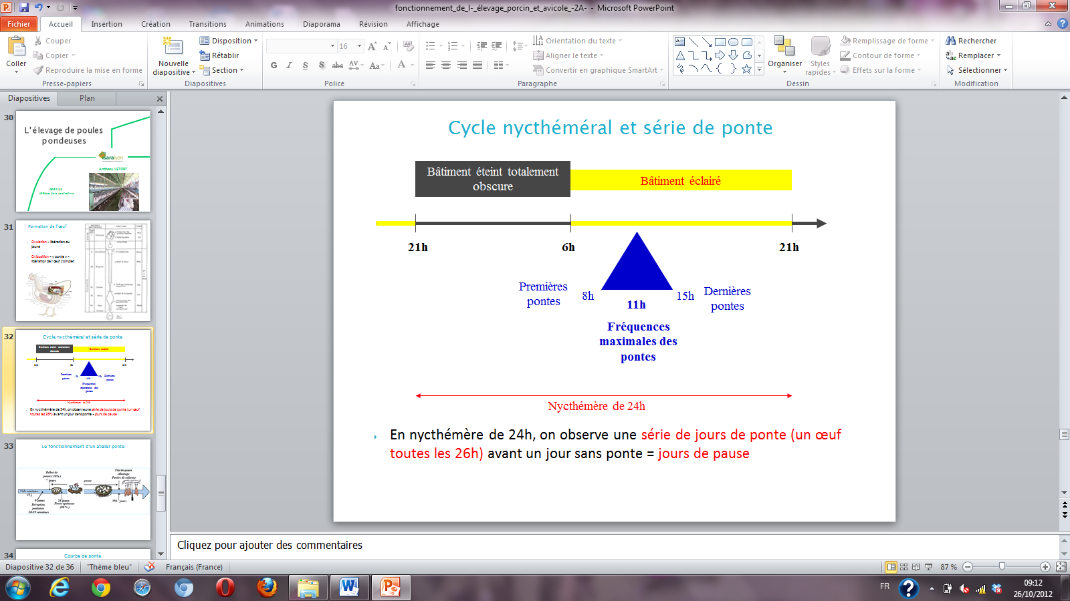

En **nycthémère** (alternance jour nuit) **de 24h,** on observe une **série de jours de ponte** (**un œuf toutes les 26h**) avant **un jour sans ponte** (**jour de pause**).

On achète des poules presque prêtes à pondre.

Dans les élevages professionnels, les **poules pondeuses** **ne vivent qu’un an** et **produisent une quantité de viande** **importante et peu chère**. Les **poules pondent** **de moins en moins fréquemment**. Il y a une **décroissance progressive de l’intensité de ponte** (pourcentage de ponte réalisée chaque jour). Si **65% des poules ne pondent plus**, on passe en dessous **du seuil de rentabilité**.

Elle a fait l’objet de la plus **grande critique d’élevage** car la **densité en bâtiment a été poussée** **au maximum.**

La **cage individuelle** représente **environ 550cm²/poule**. Cela représente **90% des élevages**. L’élevage de poules pondeuses **doit être à proximité de zones épendables pour ne pas polluer les sols** (les enrichir en azote). Les poules **deviennent alors agressives**. **En 2012**, une **directive européenne** pour le bien-être animal a **interdit les cages**. Il faut maintenant des **cages** **de 1 000cm²/poule** et des **perchoirs** **de 15 cm**. La **production d’œuf** **à diminuer** et **le prix** **de l’œuf** **à exploser**. Actuellement, la **France** doit faire appel à **l’importation pour répondre à la demande**.

La **production en plein air doit avoir** **un maximum de 6 poules/m²** en **bâtiment** **et 4/m²** en **extérieur**.

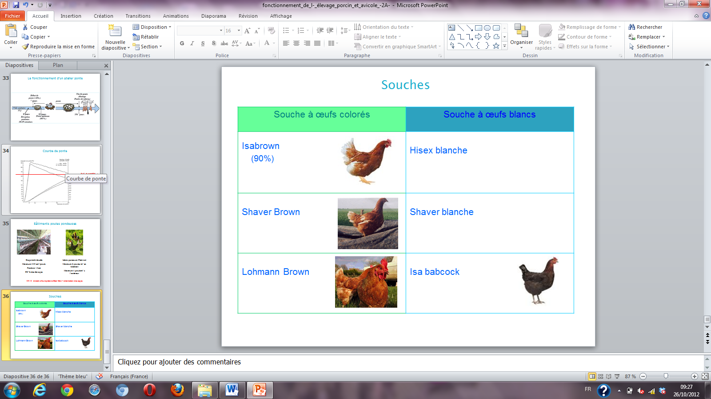

**Seuls les français** **ne mangent pas d’œufs à coquille blanche.**